**РИП ЛР3 Порядок показа**

**ТЕМА**  
Электронные устройства и электричество  
**Определение необходимой силы тока для устройств автомобиля.**  
**Услуги** - устройства (колонки, компьютер, внешние устройства по USB), их мощность (Вт) и сопротивление (Ом).   
**Заявка** - расчет минимальной силы тока (А), которую должен выдавать автомобиль для каждого из устройств.

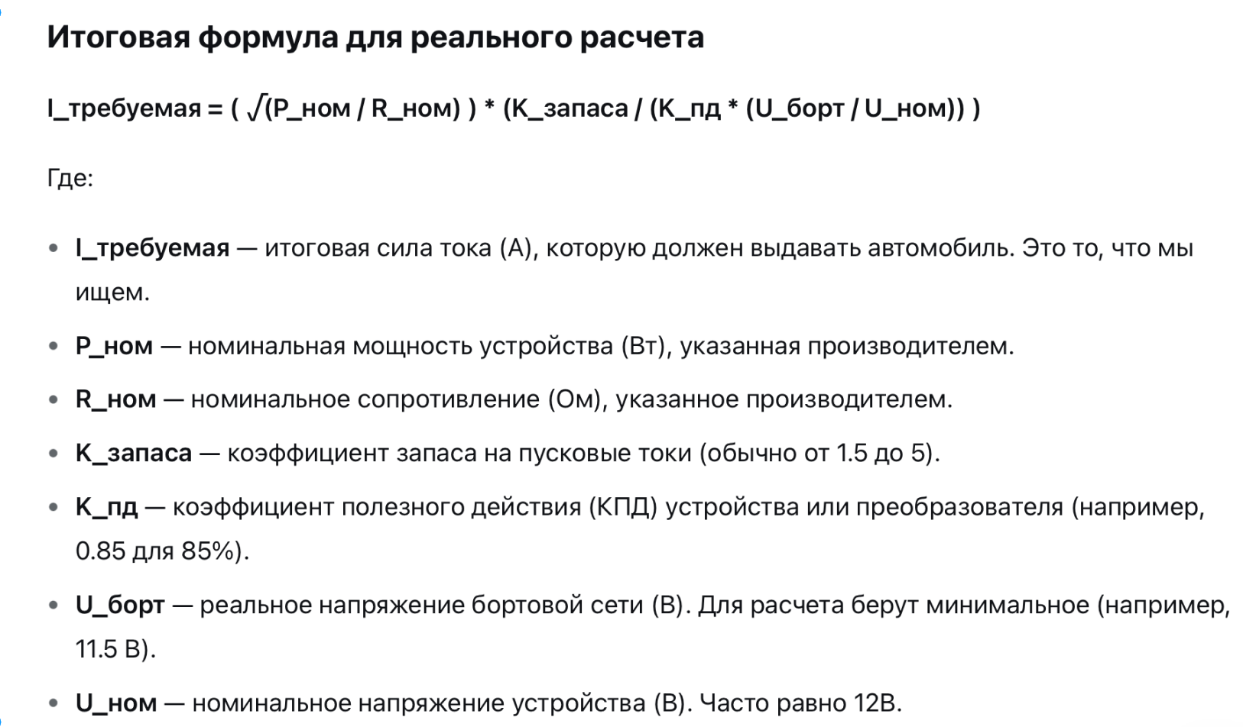

Postman. Коллекция 21 запроса

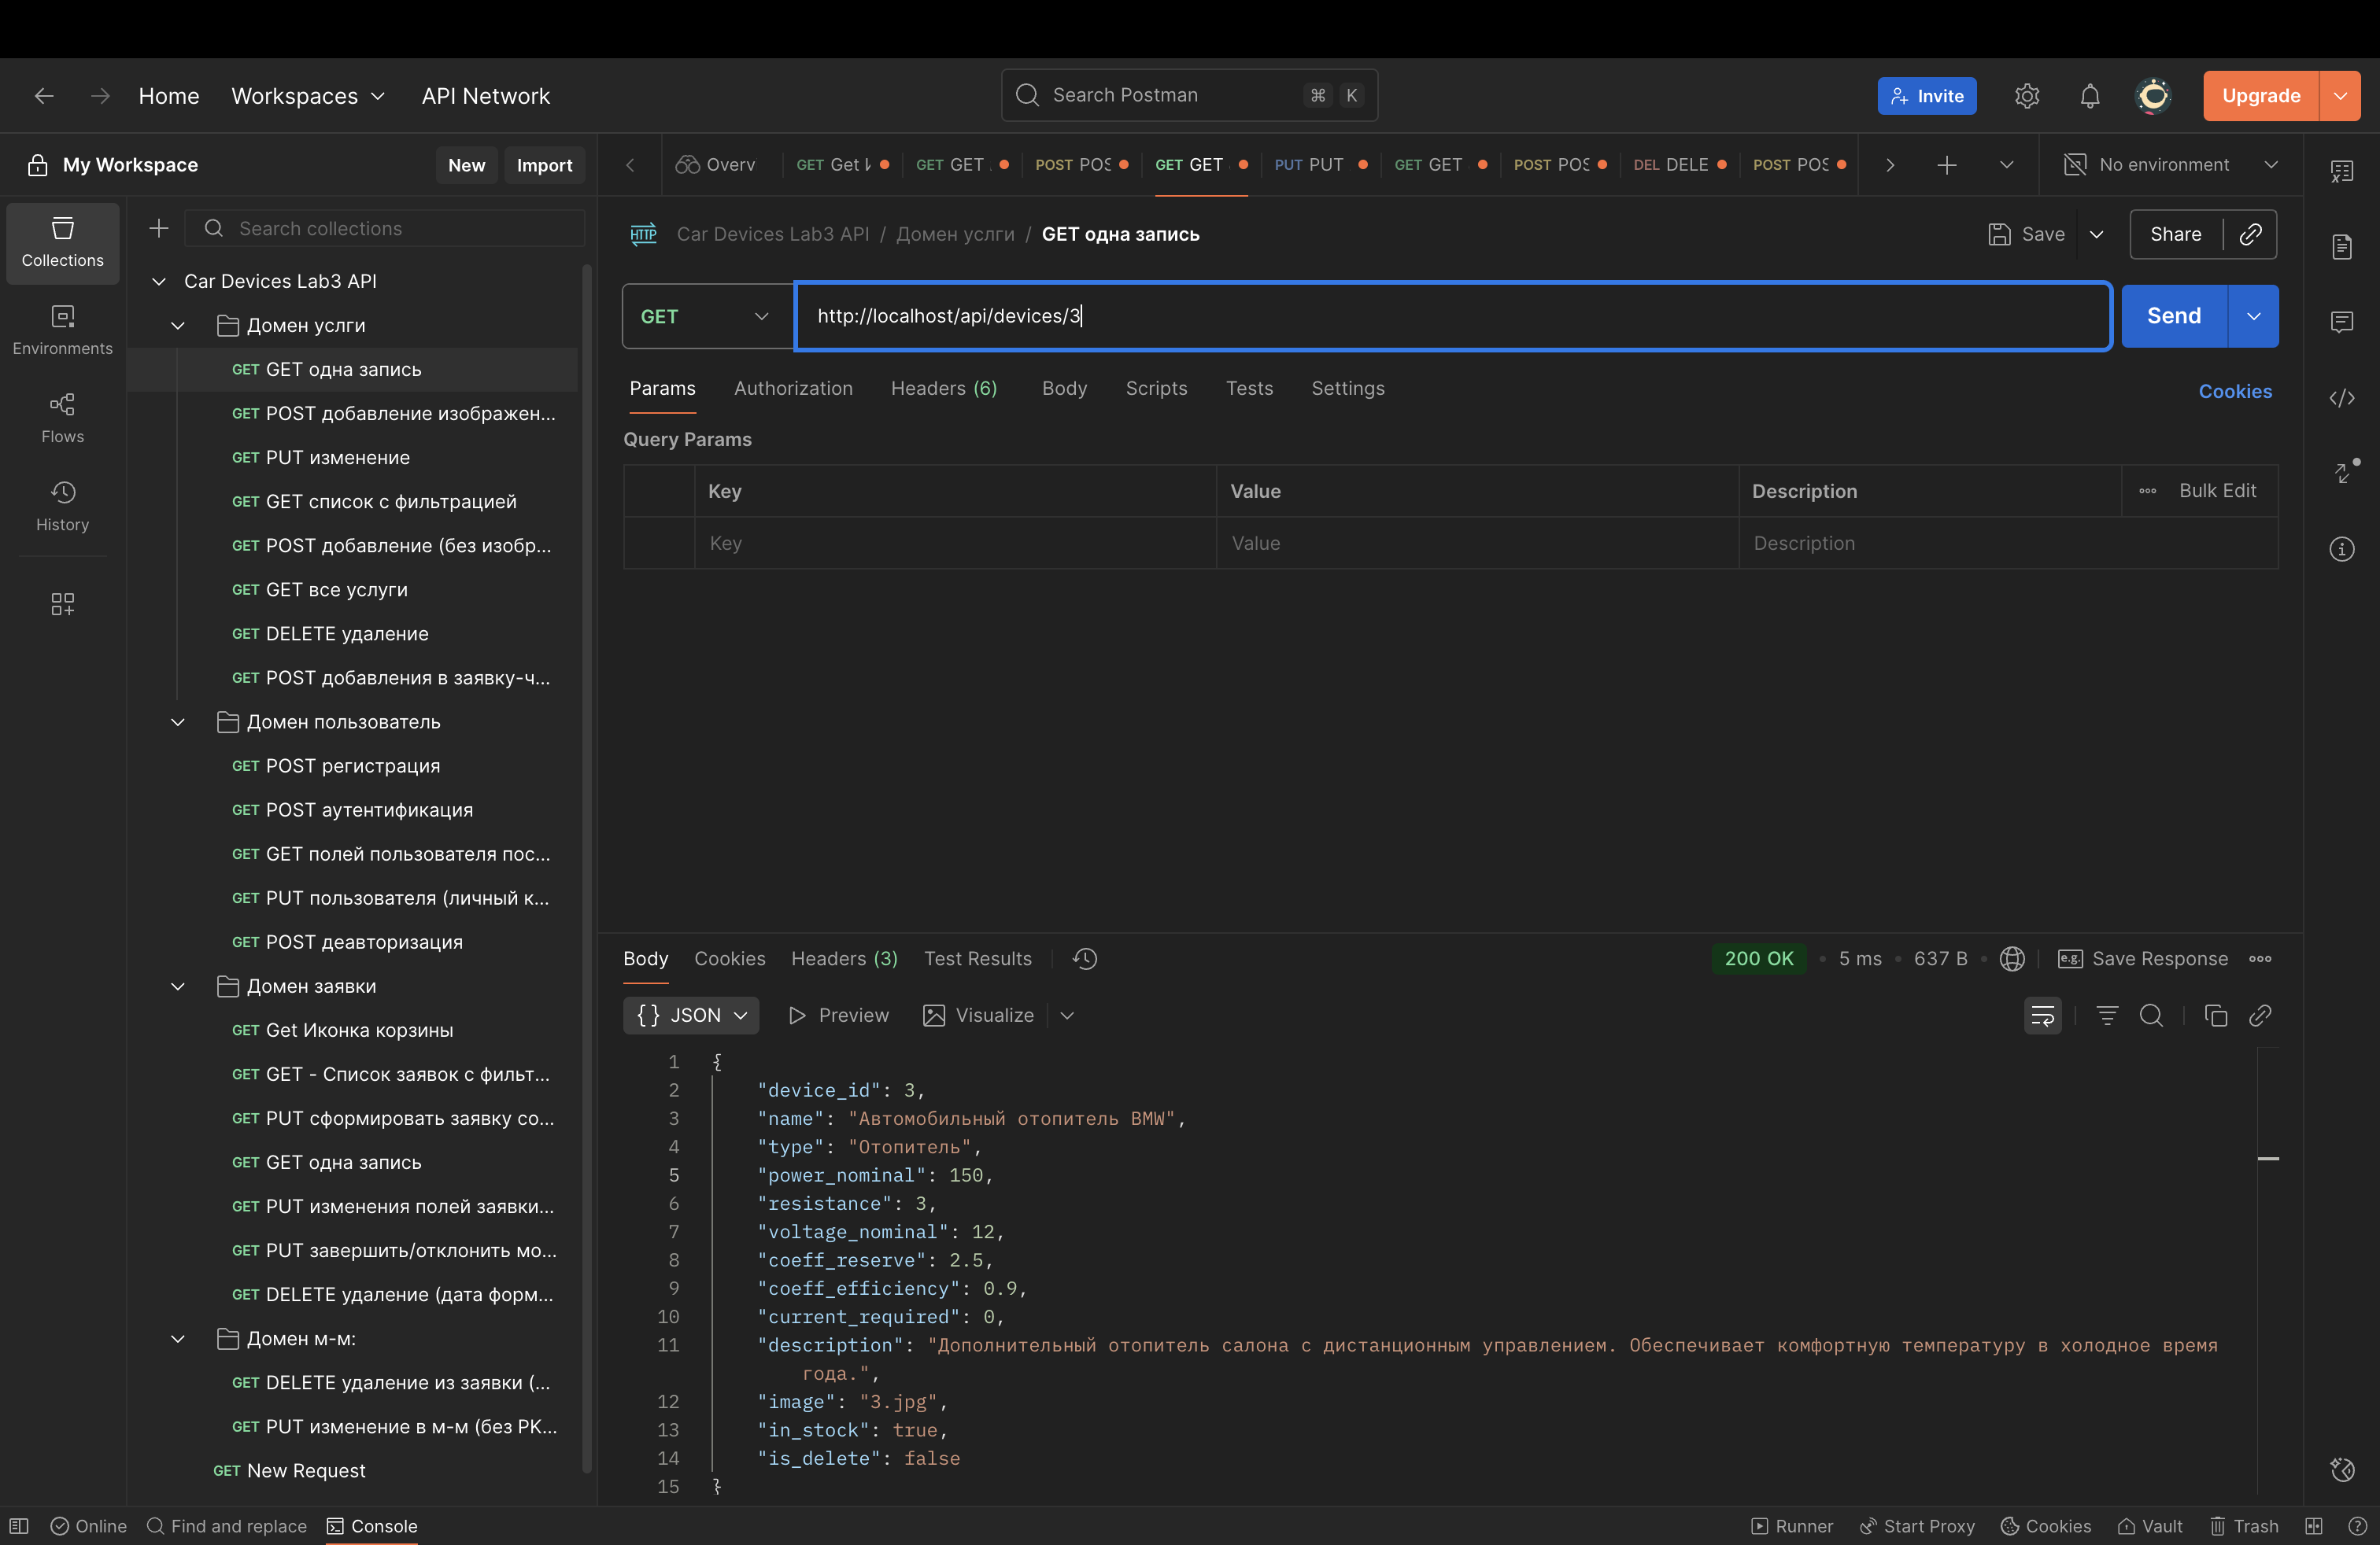

Выполнить GET списка заявок (отфильтровать по дате формирования и статусу)

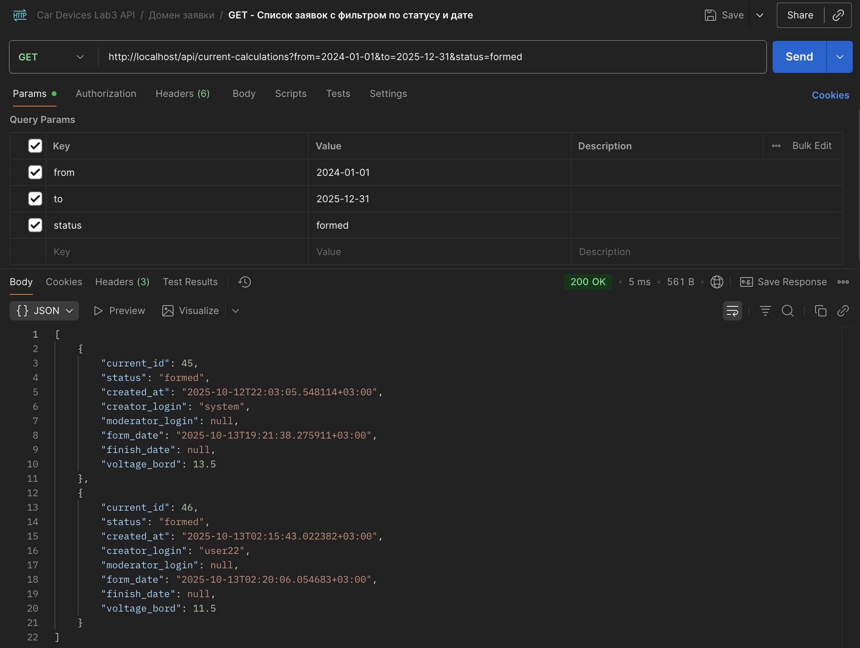

GET иконки корзины, удалить введенную заявку (если есть)

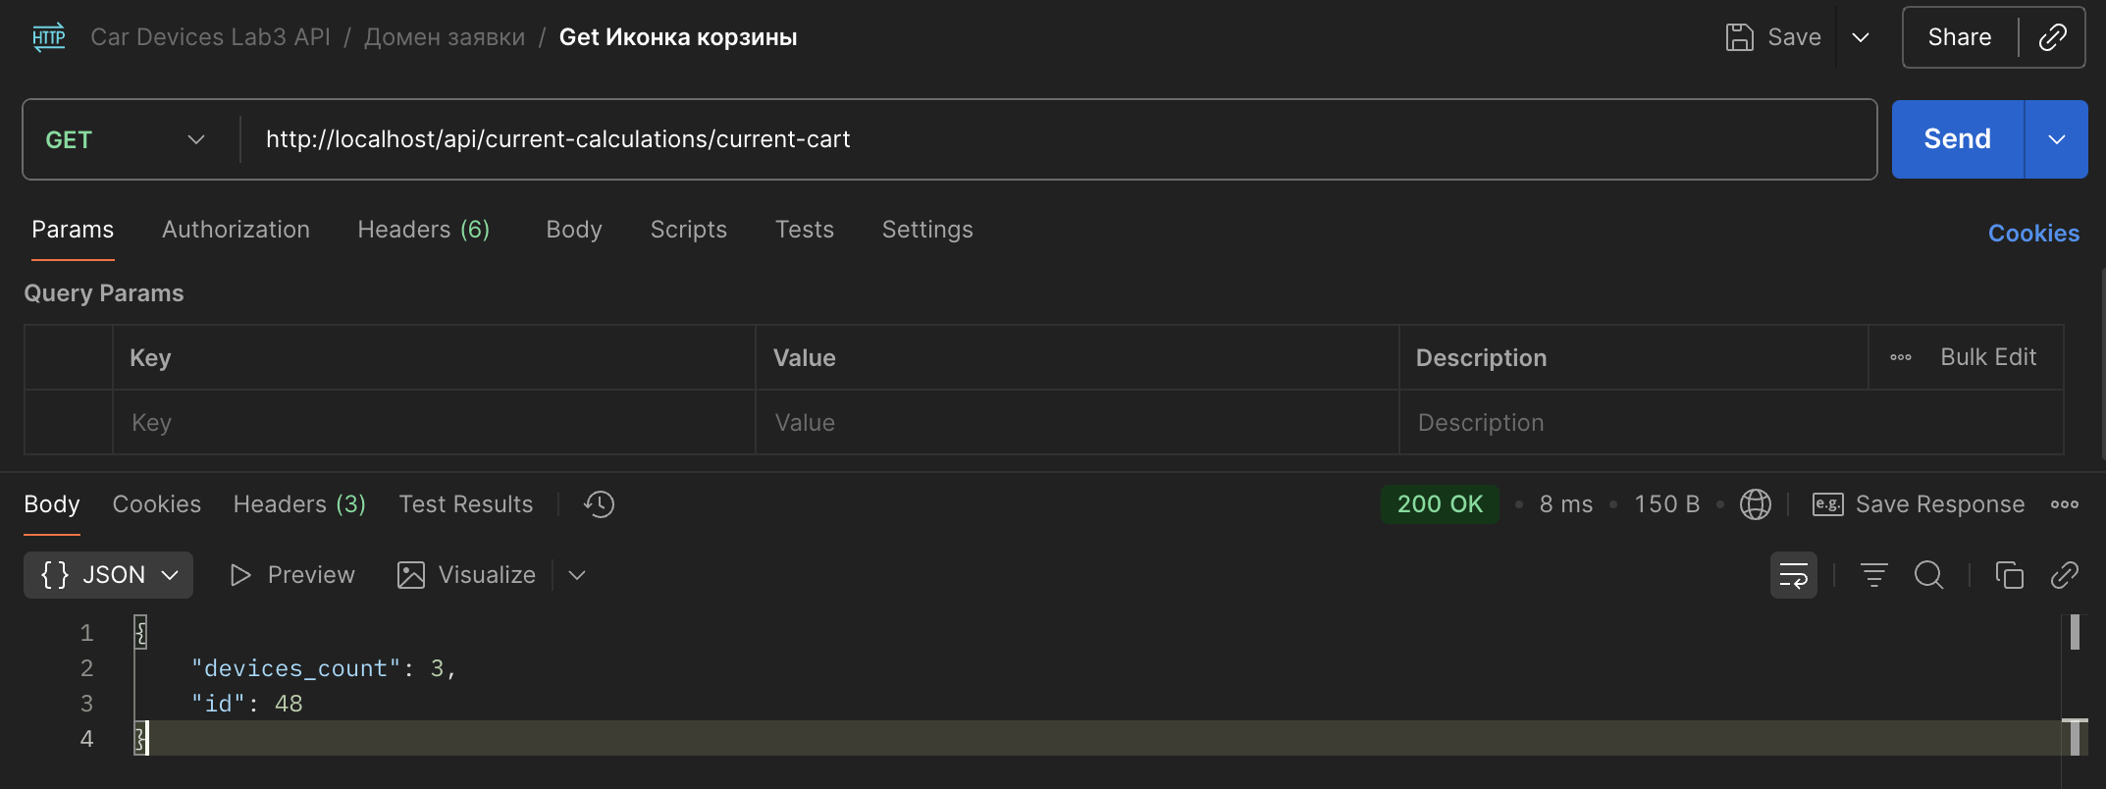

Выполнить GET списка услуг (с фильтром)

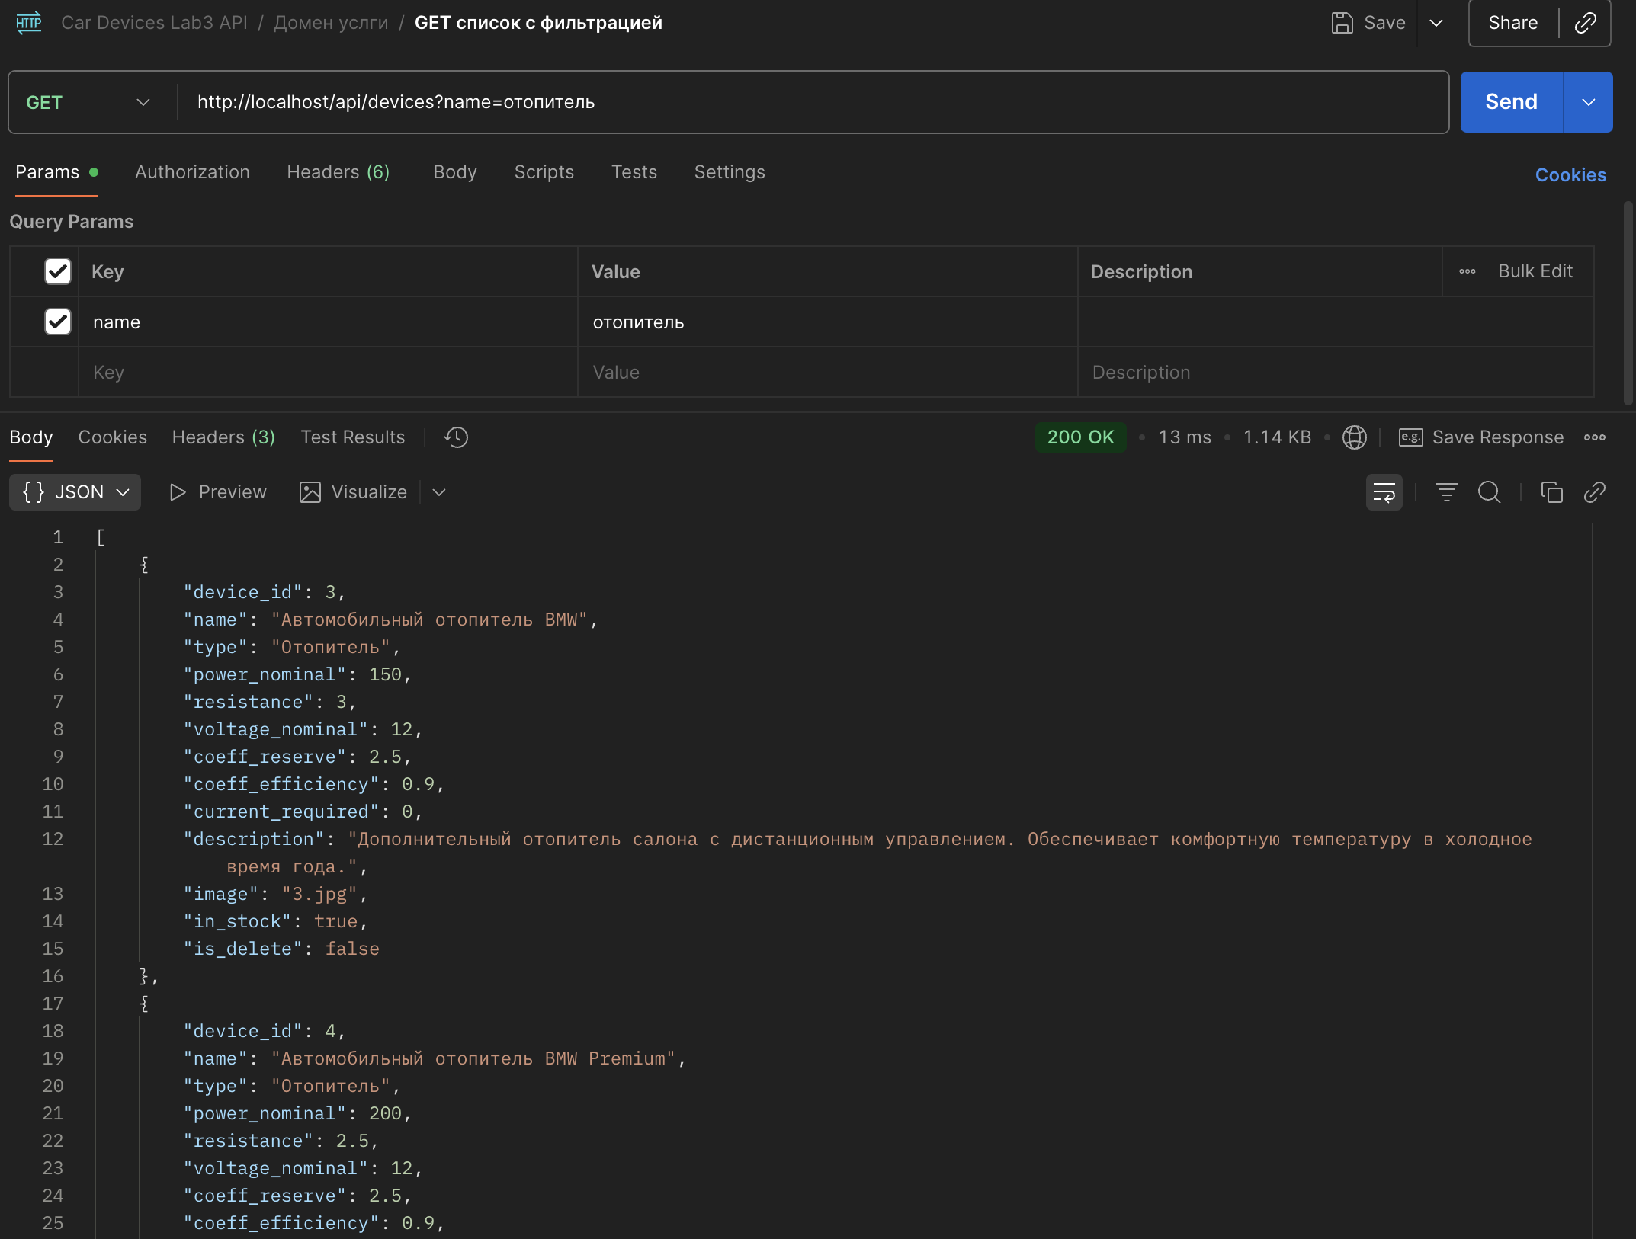

Добавить новую услугу и отдельным методом к ней картинку

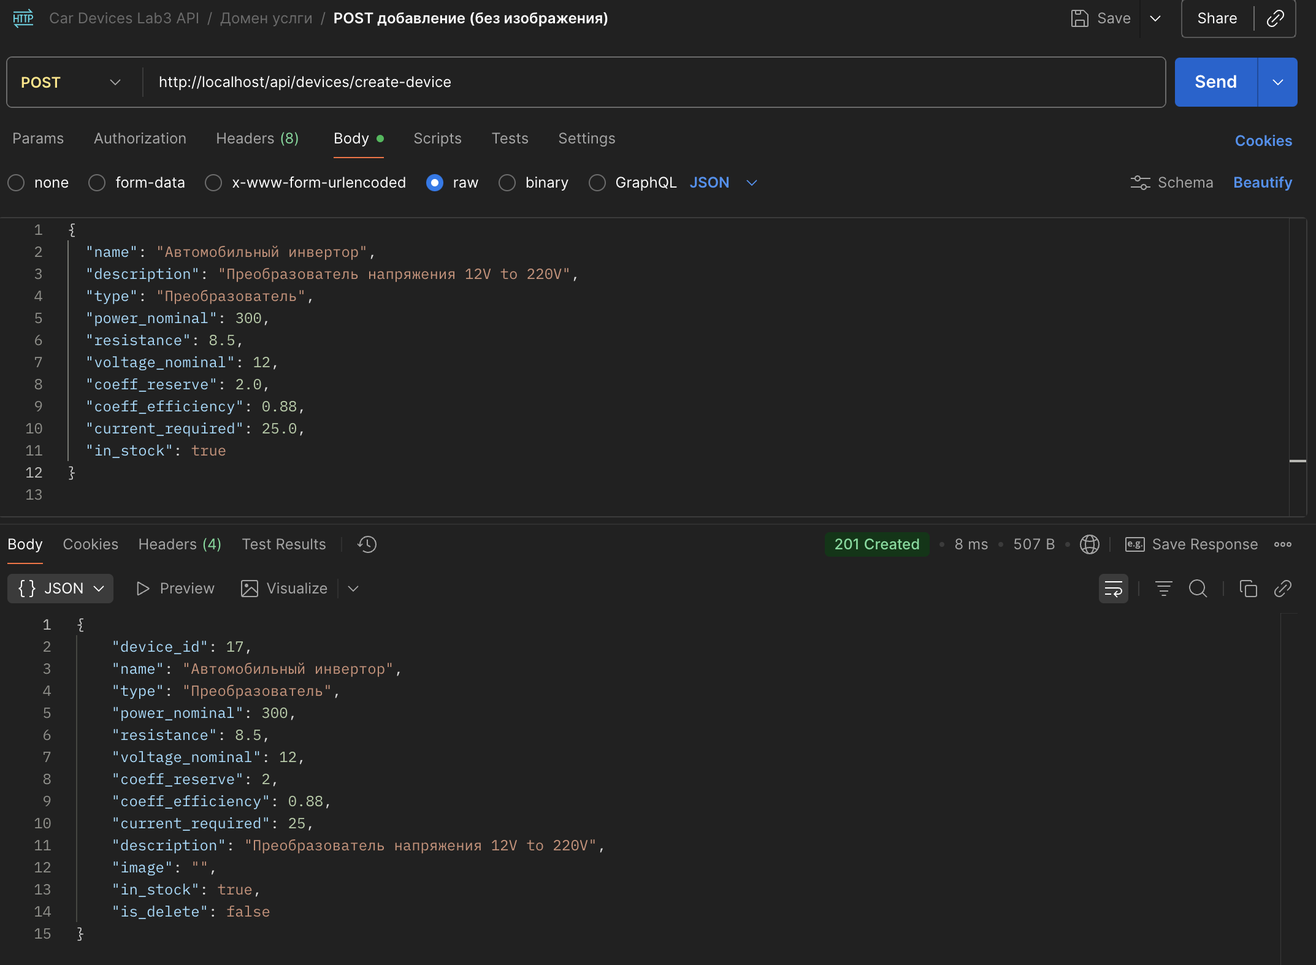

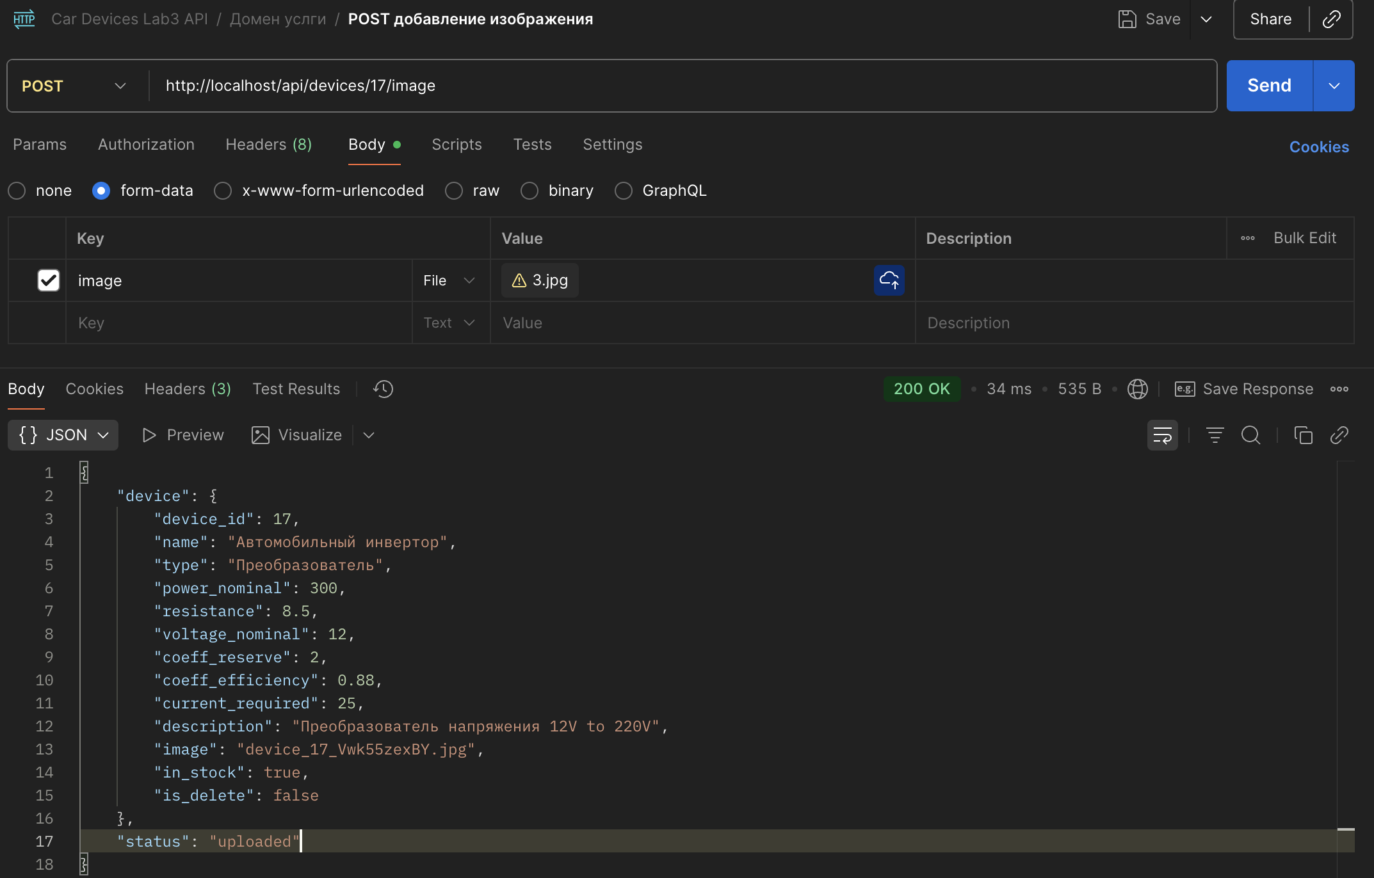

добавить услугу в заявку

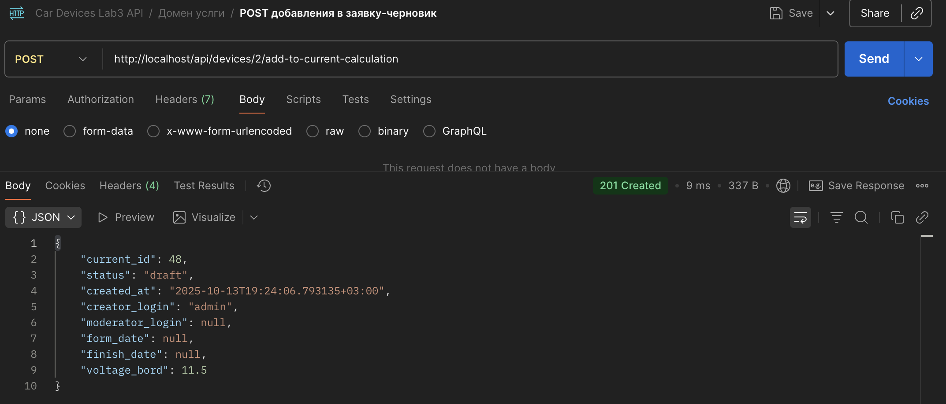

добавить другую услугу в заявку

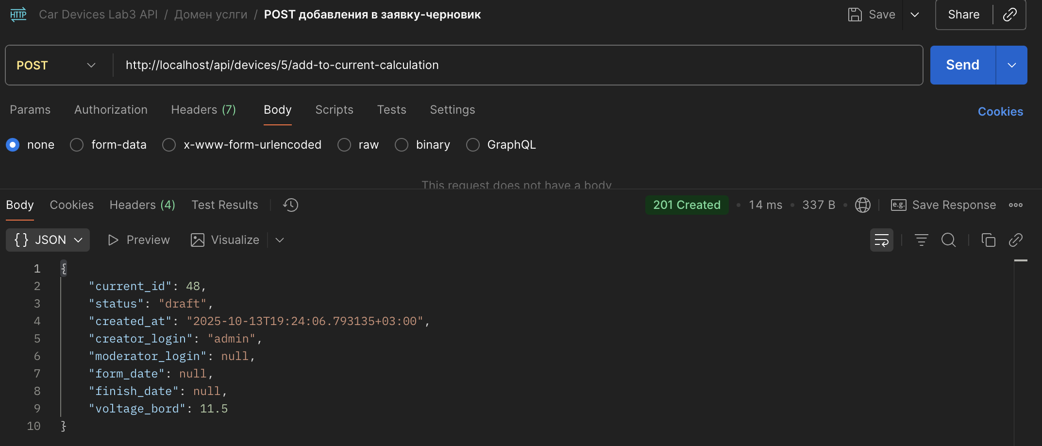

GET иконки корзины

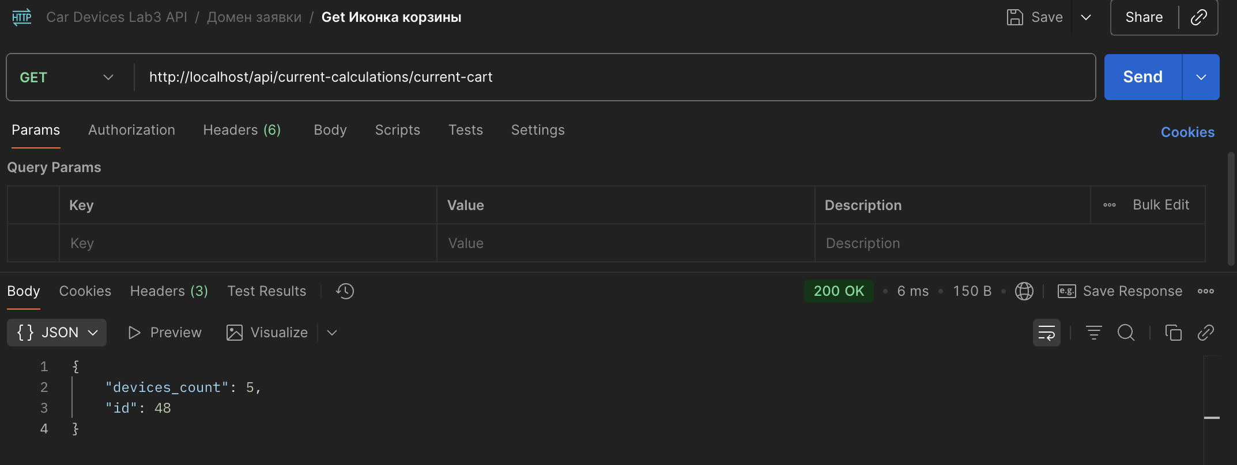

Посмотреть заявку (из 2 услуг)

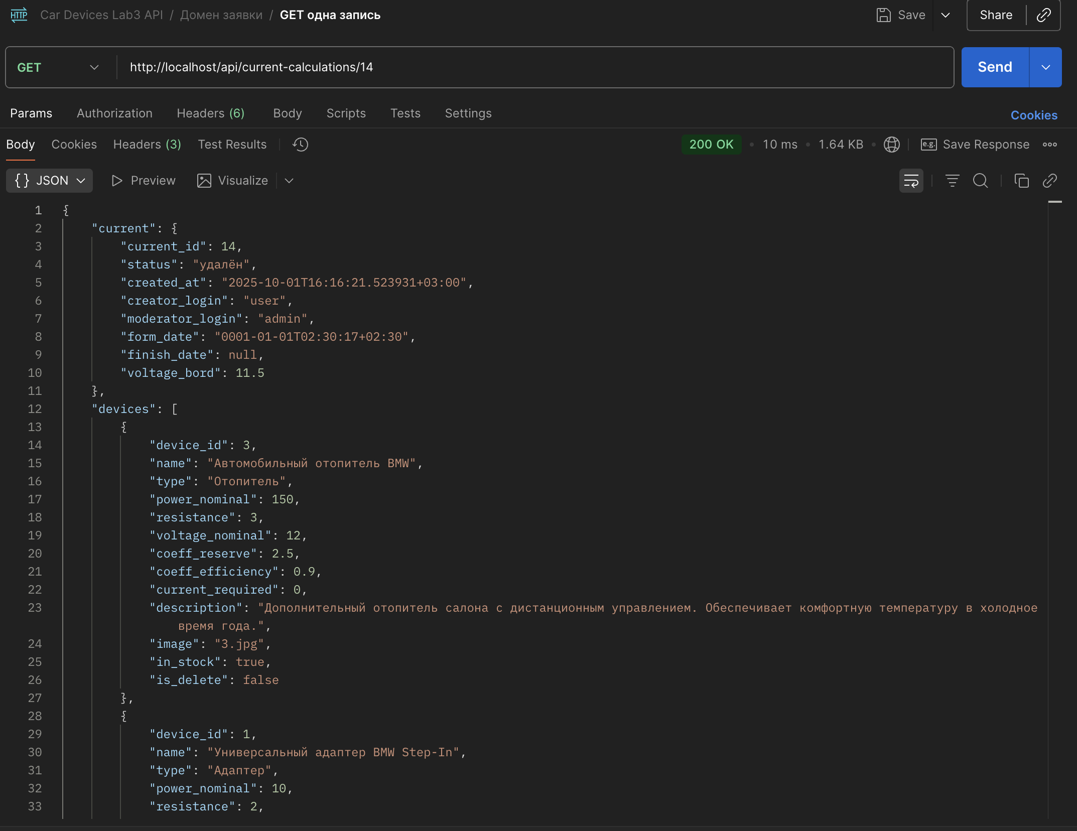

Изменить поле м-м

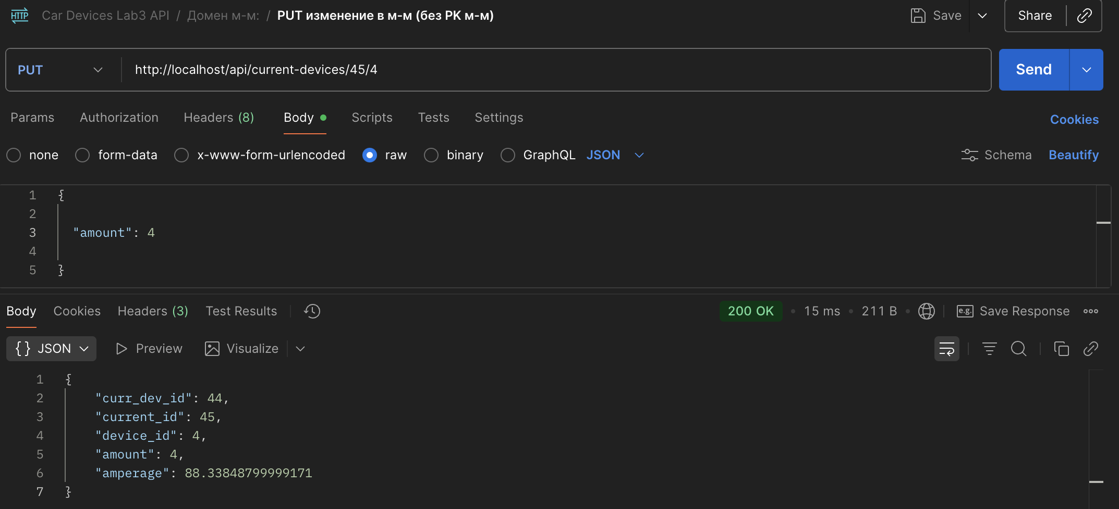

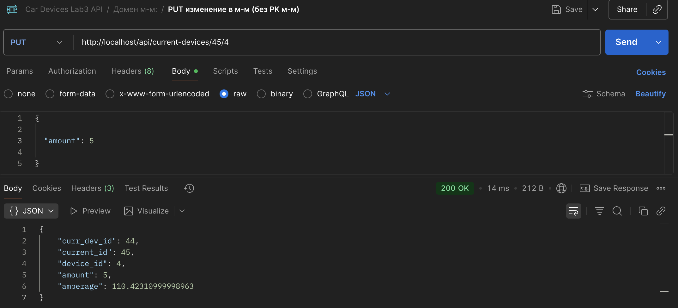

Для незавершенной: 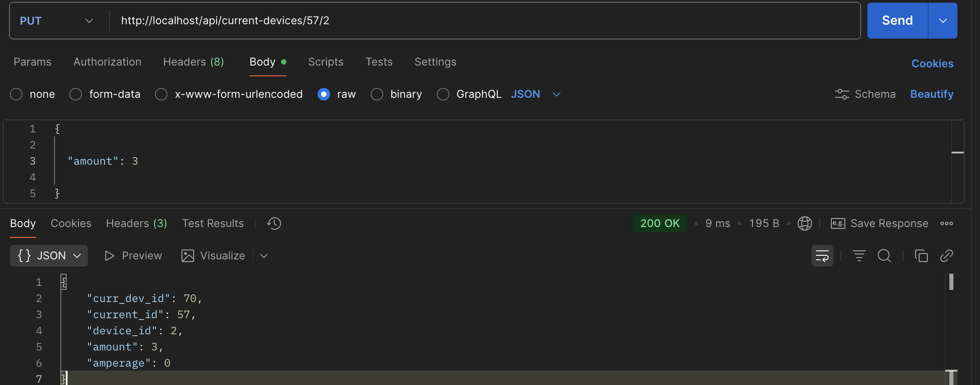

Изменить заявку

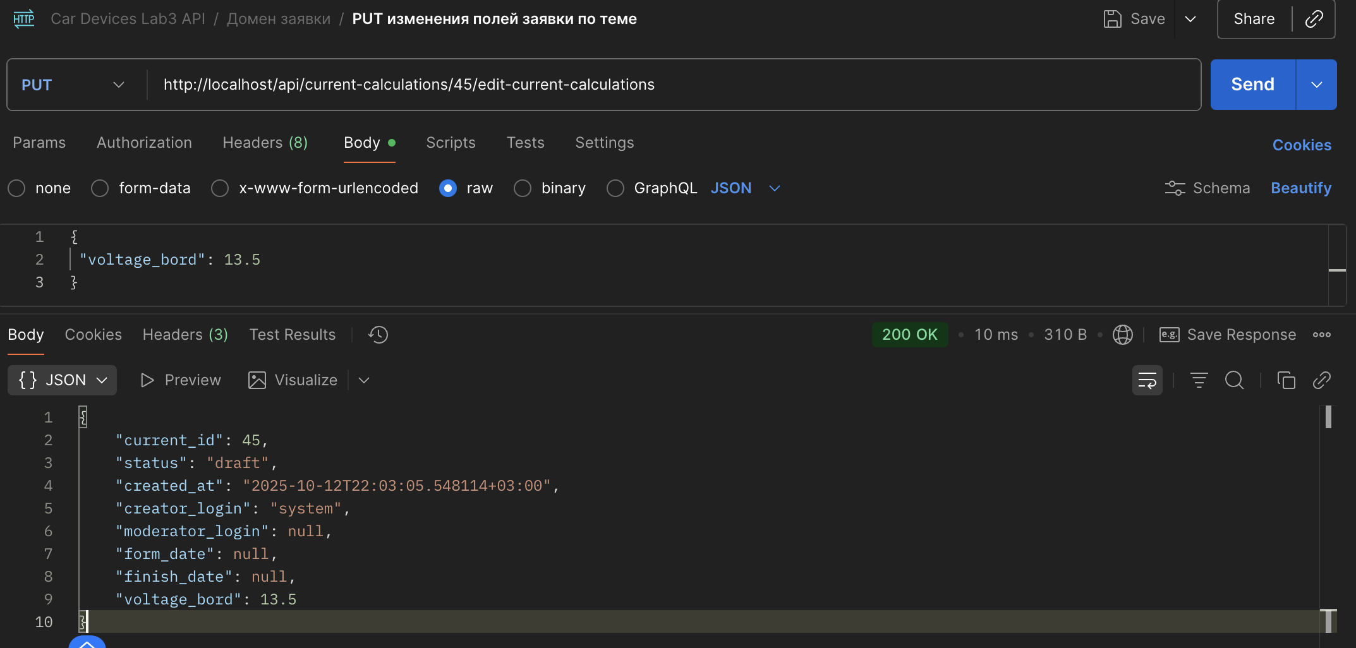

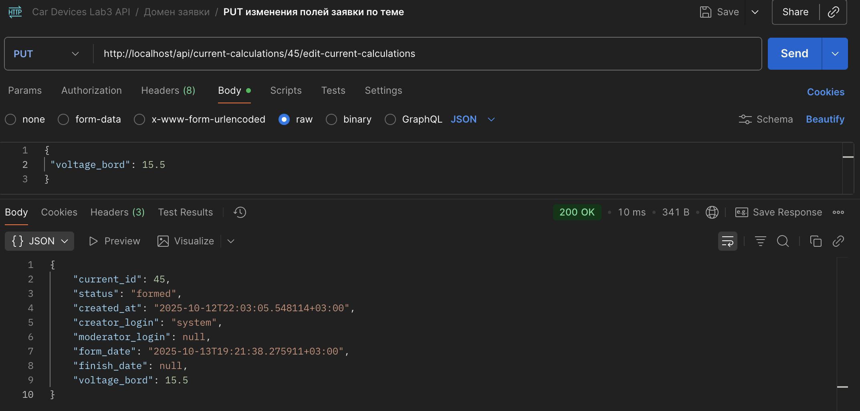

завершить введенную заявку (показать ошибку)



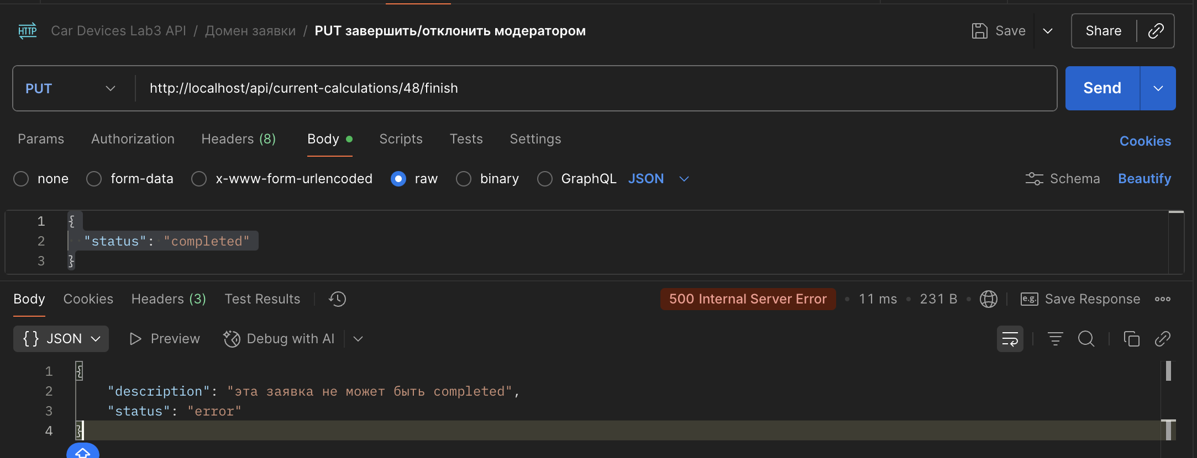

сформировать заявку

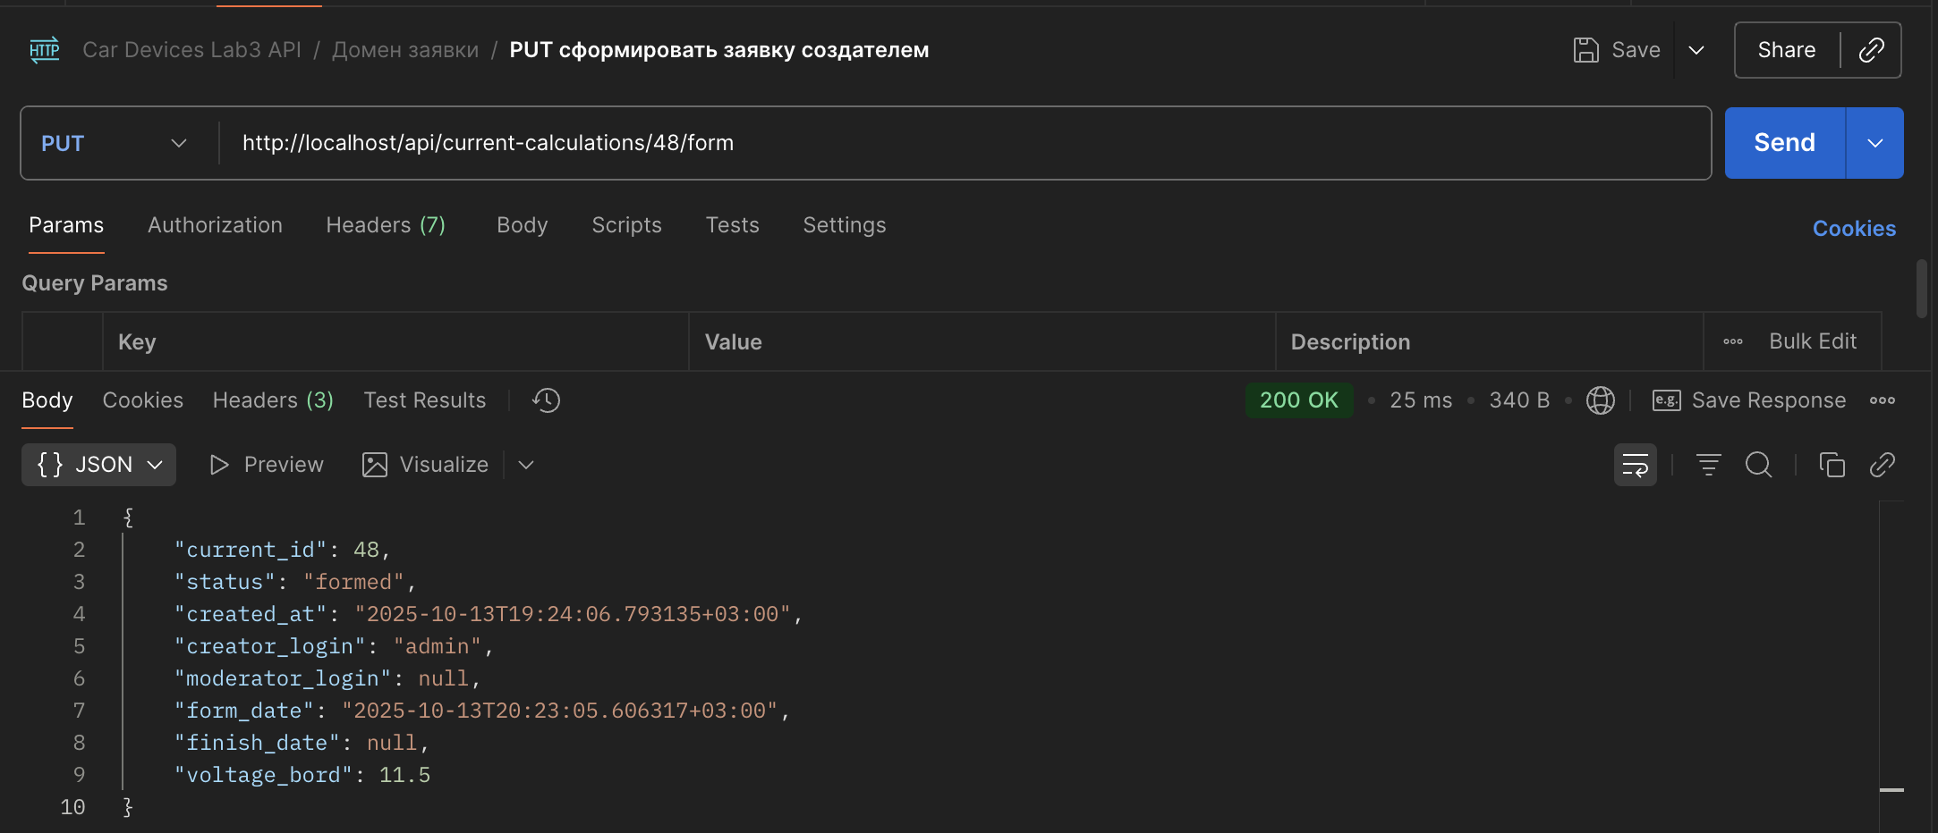

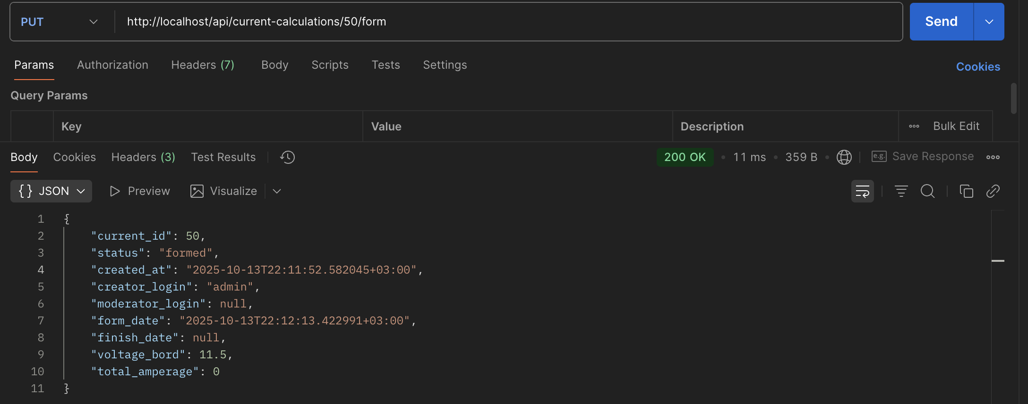

завершить сформированную заявку (вычисление стоимости/доставки)

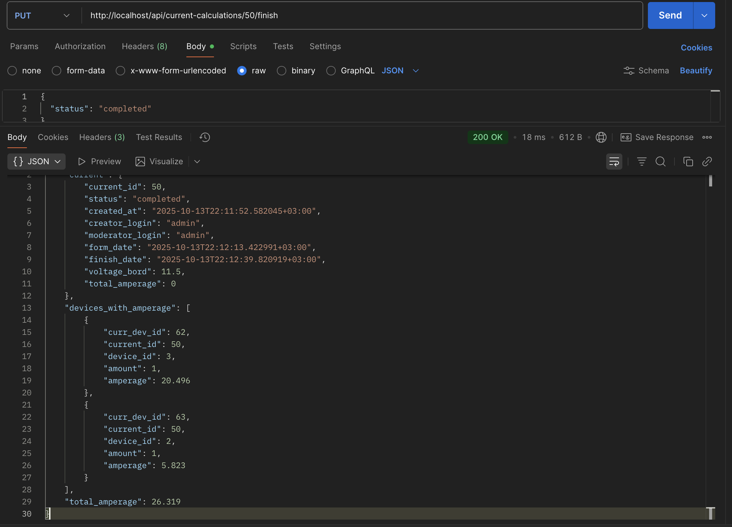

зарегистрировать нового пользователя

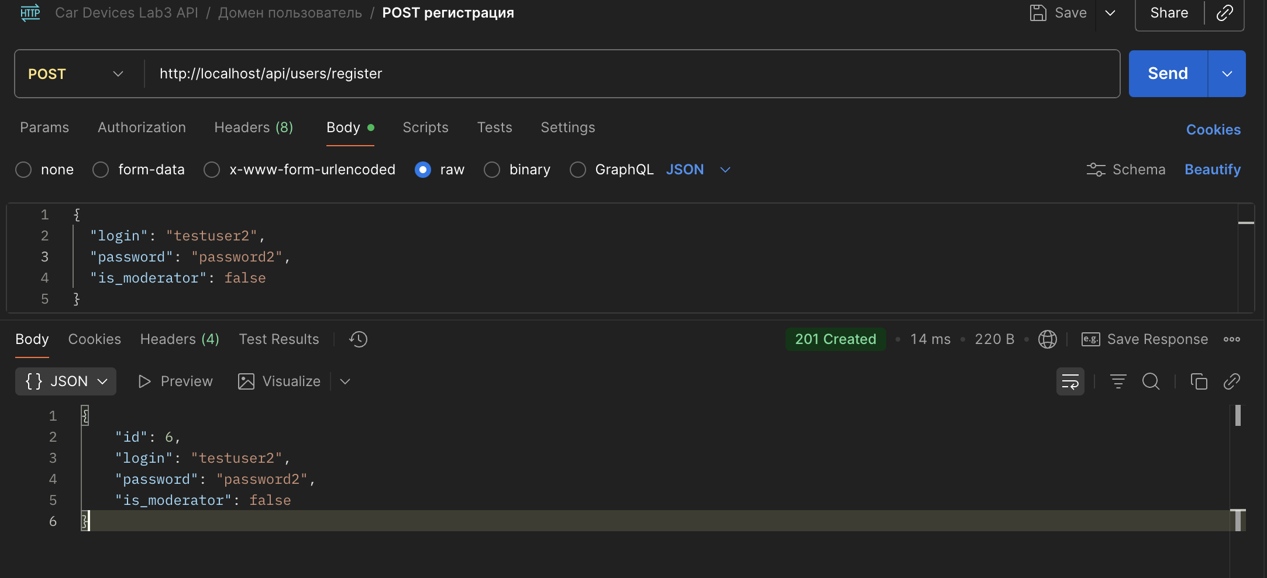

Показать измененные данные через select

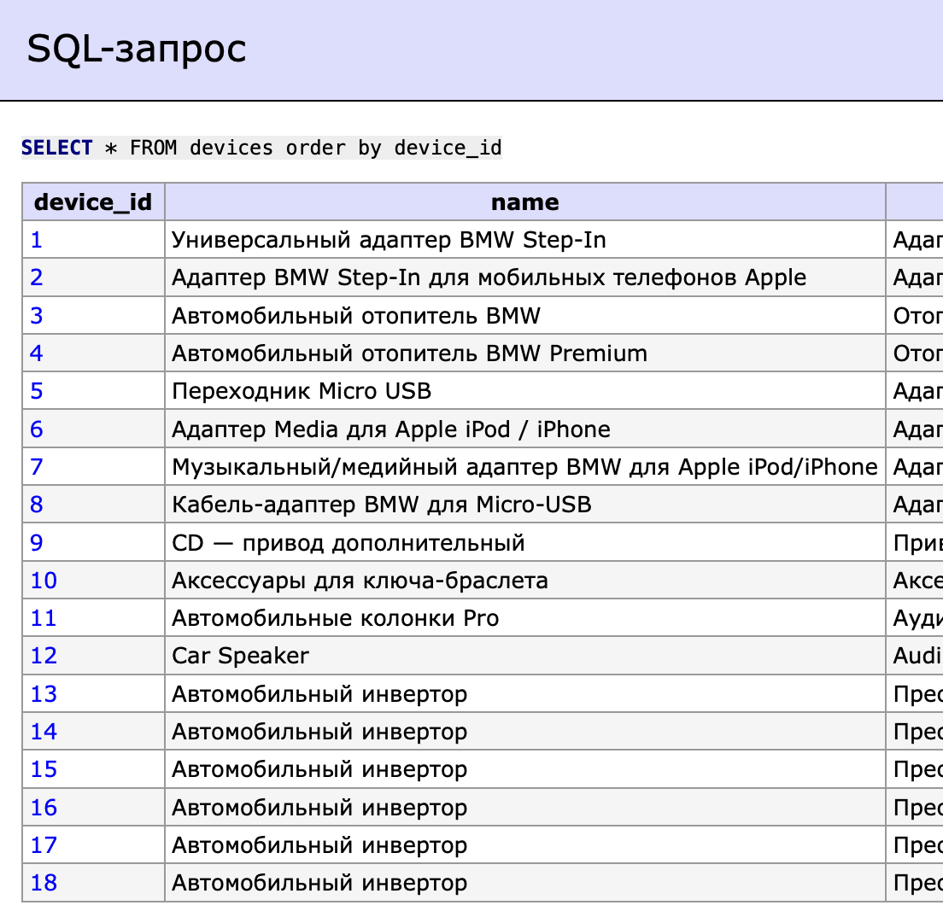

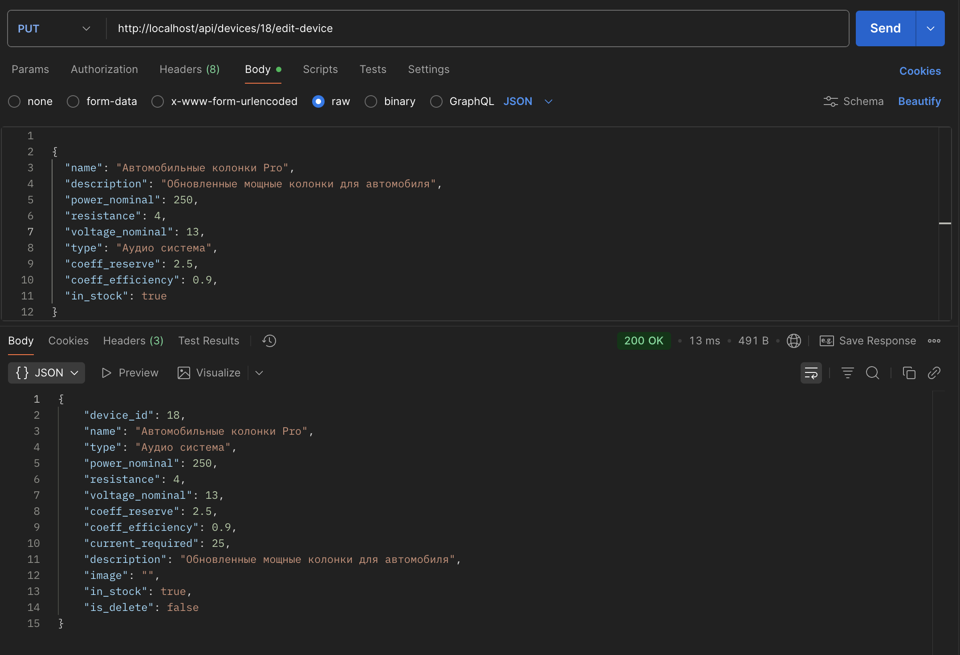

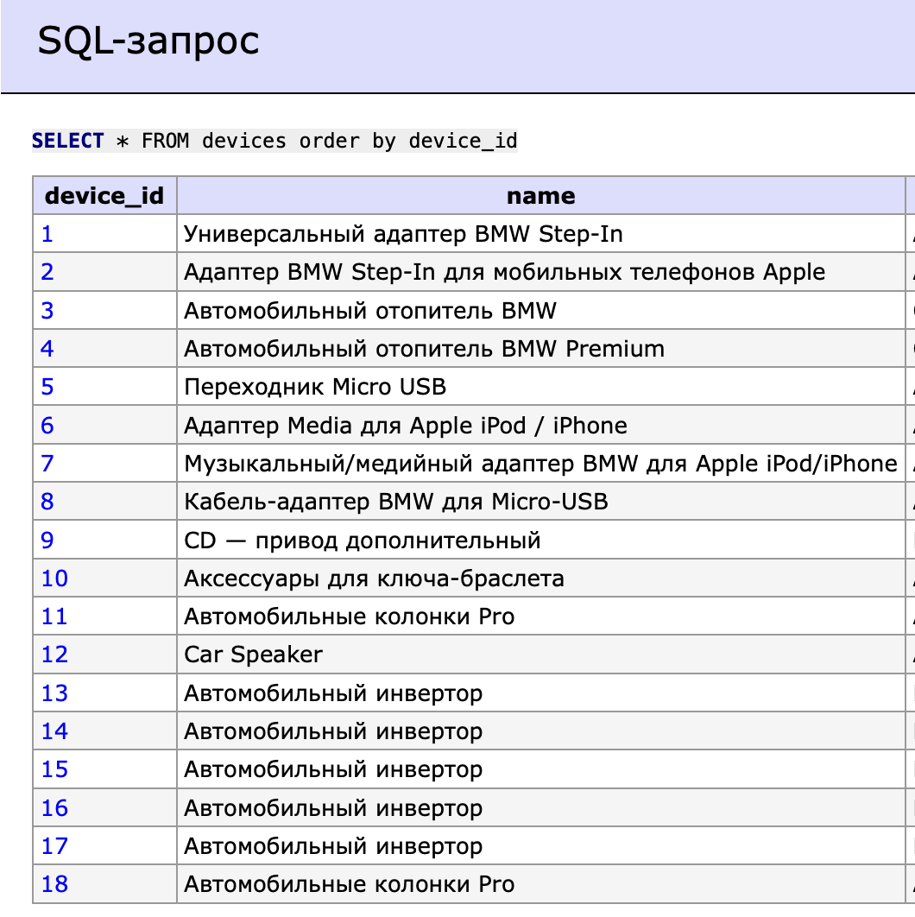

Модели

*type* Device *struct* {

Device_ID uint `gorm:"primaryKey" json:"device_id"`

Name string `gorm:"type:varchar(100);not null" json:"name"`

Type string `gorm:"type:varchar(30)" json:"type"`

PowerNominal float64 `gorm:"type:decimal(10,2);not null" json:"power_nominal"`

Resistance float64 `gorm:"type:decimal(10,2)" json:"resistance"`

VoltageNominal float64 `gorm:"type:decimal(10,2);default:12.0" json:"voltage_nominal"`

CoeffReserve float64 `gorm:"type:decimal(10,2);default:2.0" json:"coeff_reserve"`

CoeffEfficiency float64 `gorm:"type:decimal(10,2);default:0.85" json:"coeff_efficiency"`

CurrentRequired float64 `gorm:"type:decimal(10,2)" json:"current_required"`

Description string `gorm:"type:text" json:"description"`

Image string `gorm:"type:varchar(100)" json:"image"`

InStock bool `gorm:"type:boolean;default:true" json:"in_stock"`

IsDelete bool `gorm:"type:boolean;default:false" json:"is_delete"`

*// Amount int `json:"amount"`*

}

*type* Current *struct* {

Current_ID uint `gorm:"primaryKey; not null"`

Status string `gorm:"type:varchar(15); not null"`

Created_At time.Time `gorm:"not null"`

Creator_ID uint `gorm:"type:integer(15); not null"`

Moderator_ID uint `gorm:"type:integer(15); default: null"`

Forming_Date sql.NullTime `gorm:"default:null"`

Finish_Date sql.NullTime `gorm:"default:null"`

*//Amperage float64 `gorm:"type:numeric(3,1)"`*

*//Amount int `json:"amount"`*

VoltageBord float64 `gorm:"type:decimal(10,2);default:11.5" json:"voltage_bord"`

Creator Users `gorm:"foreignKey:Creator_ID"`

Moderator Users `gorm:"foreignKey:Moderator_ID"`

}

*type* CurrentDevices *struct* {

CurrDev_ID uint `gorm:"primaryKey" json:"curr_dev_id"`

Current_ID uint `gorm:"not null" json:"current_id"`

Device_ID uint `gorm:"not null" json:"device_id"`

Amount int `json:"amount"`

*//VoltageBord float64 `gorm:"type:decimal(10,2);default:11.5" json:"voltage_bord"`*

Amperage float64 `gorm:"type:numeric(10,3)" json:"amperage"`

Device Device `gorm:"foreignKey:Device_ID;references:Device_ID"`

Current Current `gorm:"foreignKey:Current_ID;references:Current_ID"`

}

*type* Users *struct* {

User_ID uint `gorm:"primary_key" json:"id"`

Login string `gorm:"type:varchar(20);unique;not null" json:"login"`

Password string `gorm:"type:varchar(20);not null" json:"-"`

IsModerator bool `gorm:"type:boolean;default:false" json:"is_moderator"`

}

Сериализаторы

device_json.go

*package* serializer

*import* "lab3/internal/app/ds"

*// DeviceJSON представляет устройство в формате JSON*

*type* DeviceJSON *struct* {

Device_ID uint `json:"device_id"`

Name string `json:"name"`

Type string `json:"type"`

PowerNominal float64 `json:"power_nominal"`

Resistance float64 `json:"resistance"`

VoltageNominal float64 `json:"voltage_nominal"`

CoeffReserve float64 `json:"coeff_reserve"`

CoeffEfficiency float64 `json:"coeff_efficiency"`

CurrentRequired float64 `json:"current_required"`

Description string `json:"description"`

Image string `json:"image"`

InStock bool `json:"in_stock"`

IsDelete bool `json:"is_delete"`

}

*// DeviceToJSON преобразует ds.Device в DeviceJSON*

*func* *DeviceToJSON*(device ds.Device) DeviceJSON {

*return* DeviceJSON{

Device_ID: device.Device_ID,

Name: device.Name,

Type: device.Type,

PowerNominal: device.PowerNominal,

Resistance: device.Resistance,

VoltageNominal: device.VoltageNominal,

CoeffReserve: device.CoeffReserve,

CoeffEfficiency: device.CoeffEfficiency,

CurrentRequired: device.CurrentRequired,

Description: device.Description,

Image: device.Image,

InStock: device.InStock,

IsDelete: device.IsDelete,

}

}

*// DeviceFromJSON преобразует DeviceJSON в ds.Device*

*func* *DeviceFromJSON*(deviceJSON DeviceJSON) ds.Device {

*return* ds.Device{

Device_ID: deviceJSON.Device_ID,

Name: deviceJSON.Name,

Type: deviceJSON.Type,

PowerNominal: deviceJSON.PowerNominal,

Resistance: deviceJSON.Resistance,

VoltageNominal: deviceJSON.VoltageNominal,

CoeffReserve: deviceJSON.CoeffReserve,

CoeffEfficiency: deviceJSON.CoeffEfficiency,

CurrentRequired: deviceJSON.CurrentRequired,

Description: deviceJSON.Description,

Image: deviceJSON.Image,

InStock: deviceJSON.InStock,

IsDelete: deviceJSON.IsDelete,

}

}

current_json.go

*package* serializer

*import* (

"database/sql"

"lab3/internal/app/ds"

"time"

)

*// CurrentJSON представляет заявку на расчет силы тока в формате JSON*

*type* CurrentJSON *struct* {

ID uint `json:"current_id"`

Status string `json:"status"`

Created_At time.Time `json:"created_at"`

Creator_Login string `json:"creator_login"`

Moderator_Login *string `json:"moderator_login"`

Forming_Date *time.Time `json:"form_date"`

Finish_Date *time.Time `json:"finish_date"`

VoltageBord float64 `json:"voltage_bord"`

}

*// StatusJSON представляет статус для обновления заявки*

*type* StatusJSON *struct* {

Status string `json:"status"` *// Статус заявки*

}

*// CurrentToJSON преобразует структуру ds.Current в JSON-формат с учетом логинов*

*func* *CurrentToJSON*(current ds.Current, creator_login string, moderator_login string) CurrentJSON {

*var* form_date, finish_date *time.Time

*if* current.Forming_Date.Valid {

form_date = &current.Forming_Date.Time

}

*if* current.Finish_Date.Valid {

finish_date = &current.Finish_Date.Time

}

*var* m_login *string

*if* moderator_login != "" {

m_login = &moderator_login

}

*return* CurrentJSON{

ID: current.Current_ID,

Status: current.Status,

Created_At: current.Created_At,

Creator_Login: creator_login,

Moderator_Login: m_login,

Forming_Date: form_date,

Finish_Date: finish_date,

VoltageBord: current.VoltageBord,

}

}

*// CurrentFromJSON преобразует JSON-данные в структуру ds.Current*

*func* *CurrentFromJSON*(currentJSON CurrentJSON) ds.Current {

current := ds.Current{

Current_ID: currentJSON.ID,

Status: currentJSON.Status,

Created_At: currentJSON.Created_At,

VoltageBord: currentJSON.VoltageBord,

}

*// Преобразуем Forming_Date из *time.Time в sql.NullTime*

*if* currentJSON.Forming_Date != nil {

current.Forming_Date = sql.NullTime{Time: *currentJSON.Forming_Date, Valid: true}

}

*// Преобразуем Finish_Date из *time.Time в sql.NullTime*

*if* currentJSON.Finish_Date != nil {

current.Finish_Date = sql.NullTime{Time: *currentJSON.Finish_Date, Valid: true}

}

*// Creator_ID и Moderator_ID остаются неизменными, так как логины не преобразуются в ID напрямую*

*return* current

}

dev_cur_json.go

*package* serializer

*import* "lab3/internal/app/ds"

*// CurrentDeviceJSON представляет связь заявки и устройства в формате JSON*

*type* CurrentDeviceJSON *struct* {

CurrDev_ID uint `json:"curr_dev_id"`

Current_ID uint `json:"current_id"`

Device_ID uint `json:"device_id"`

Amount int `json:"amount"`

Amperage float64 `json:"amperage"`

}

*// CurrentDeviceToJSON преобразует ds.CurrentDevices в CurrentDeviceJSON*

*func* *CurrentDeviceToJSON*(currentDevice ds.CurrentDevices) CurrentDeviceJSON {

*return* CurrentDeviceJSON{

CurrDev_ID: currentDevice.CurrDev_ID,

Current_ID: currentDevice.Current_ID,

Device_ID: currentDevice.Device_ID,

Amount: currentDevice.Amount,

Amperage: currentDevice.Amperage,

}

}

*// CurrentDeviceFromJSON преобразует CurrentDeviceJSON в ds.CurrentDevices*

*func* *CurrentDeviceFromJSON*(deviceJSON CurrentDeviceJSON) ds.CurrentDevices {

*return* ds.CurrentDevices{

CurrDev_ID: deviceJSON.CurrDev_ID,

Current_ID: deviceJSON.Current_ID,

Device_ID: deviceJSON.Device_ID,

Amount: deviceJSON.Amount,

Amperage: deviceJSON.Amperage,

}

}

*// CurrentDevicesArrayToJSON преобразует массив ds.CurrentDevices в массив CurrentDeviceJSON*

*func* *CurrentDevicesArrayToJSON*(currentDevices []ds.CurrentDevices) []CurrentDeviceJSON {

result := make([]CurrentDeviceJSON, 0, len(currentDevices))

*for* _, cd := *range* currentDevices {

result = append(result, CurrentDeviceToJSON(cd))

}

*return* result

}

users_json.go

*package* serializer

*import* "lab3/internal/app/ds"

*// UserJSON представляет пользователя в формате JSON*

*type* UserJSON *struct* {

ID uint `json:"id"`

Login string `json:"login"`

Password string `json:"password"`

IsModerator bool `json:"is_moderator"`

}

*// UserToJSON преобразует ds.Users в UserJSON*

*func* *UserToJSON*(user ds.Users) UserJSON {

*return* UserJSON{

ID: user.User_ID,

Login: user.Login,

Password: user.Password,

IsModerator: user.IsModerator,

}

}

*// UserFromJSON преобразует UserJSON в ds.Users*

*func* *UserFromJSON*(userJSON UserJSON) ds.Users {

*return* ds.Users{

User_ID: userJSON.ID,

Login: userJSON.Login,

Password: userJSON.Password,

IsModerator: userJSON.IsModerator,

}

}

**Диаграмма классов**

